

计算机与信息科学学院 软件学院

《操作系统原理》

实验报告

实验信息：
（一)
1.题目：练习0：填写已有实验
2.要求：填写已有实验
本实验依赖实验1/2/3/4。请把你做的实验1/2/3/4的代码填入本实验中代码中
有“LAB1”/“LAB2”/“LAB3”/“LAB4”的注释相应部分。注意：为了能够正确执行lab5的测试应用
程序，可能需对已完成的实验1/2/3/4的代码进行进一步改进
3.过程：
（1）查询lab1/lab2/lab3/lab4注释部分
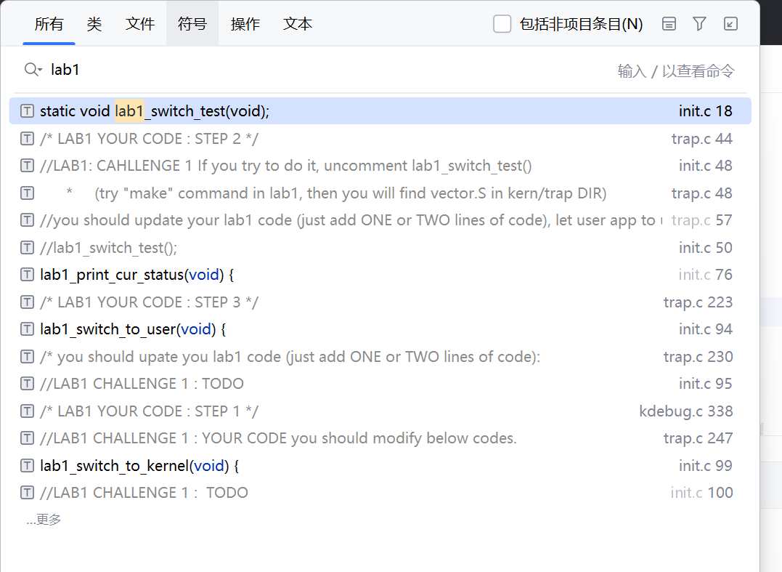
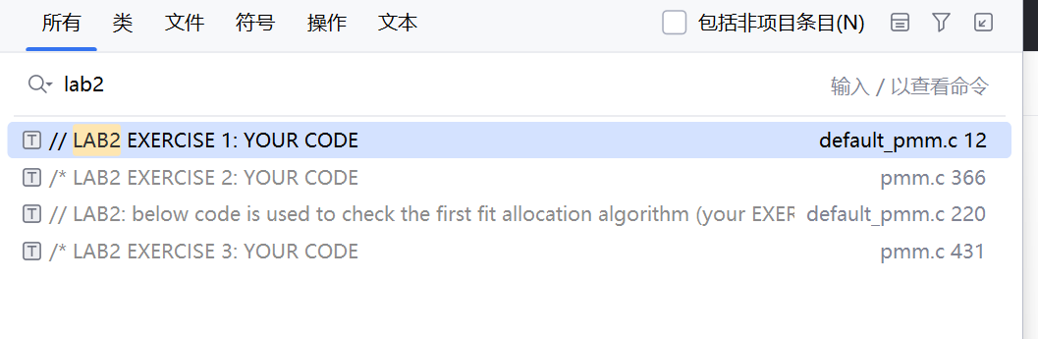
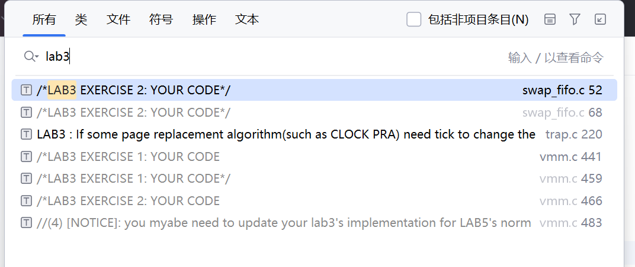
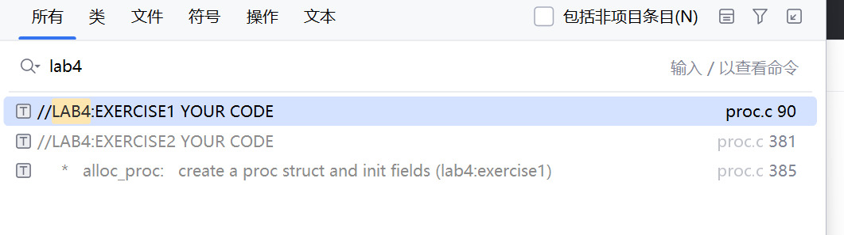
bin 目录和 obj 目录下都是 make 生成的,不需要复制，需要添加的是kdebug.c、trap.c、default_pmm.c、pmm.c、swap_fifo.c、vmm.c、proc.c
（2）复制对应文件
此处手动进行复制
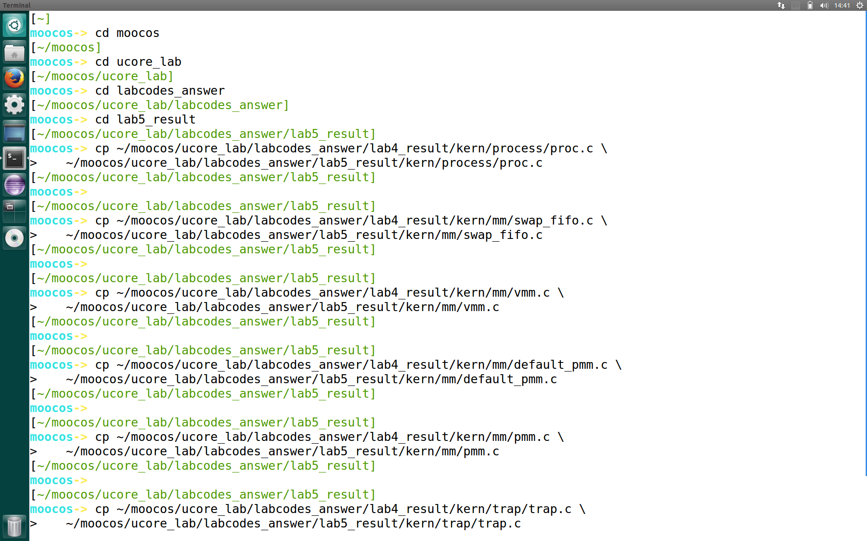
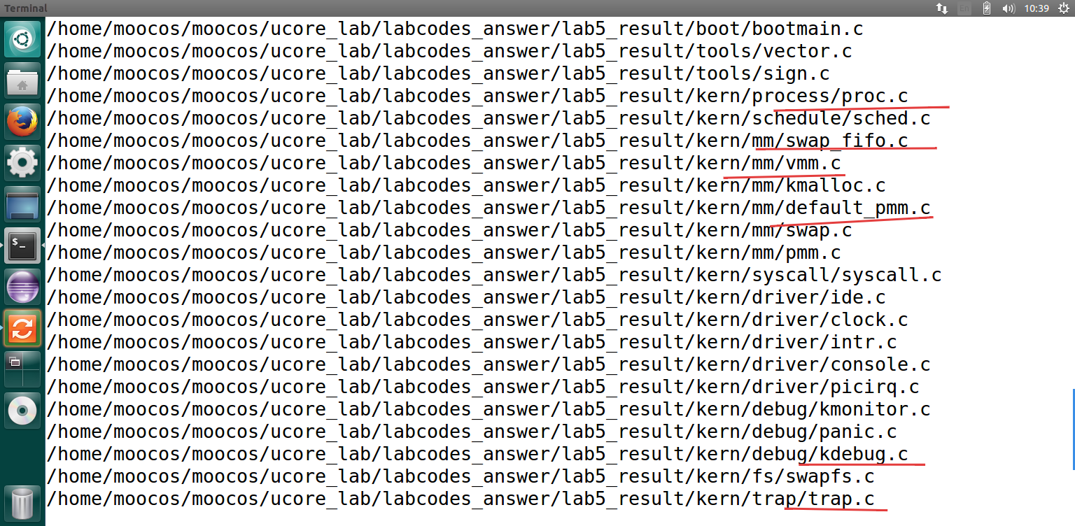
- 结果：
成功合并所需.c文件

(二）
1.题目：练习1：加载应用程序并执行（需要编码）
2.要求：
do_execv函数调用load_icode（位于kern/process/proc.c中）来加载并解析一个处于内存中
的ELF执行文件格式的应用程序，建立相应的用户内存空间来放置应用程序的代码段、数据段
等，且要设置好proc_struct结构中的成员变量trapframe中的内容，确保在执行此进程后，能
够从应用程序设定的起始执行地址开始执行。需设置正确的trapframe内容。
请在实验报告中简要说明你的设计实现过程。
请在实验报告中描述当创建一个用户态进程并加载了应用程序后，CPU是如何让这个应用程
序最终在用户态执行起来的。即这个用户态进程被ucore选择占用CPU执行（RUNNING态）
到具体执行应用程序第一条指令的整个经过
3.过程：
（1）程序分析
lab5中，内核线程init_main的任务不再是输出HelloWorld，而是创建了一个内核线程user_main
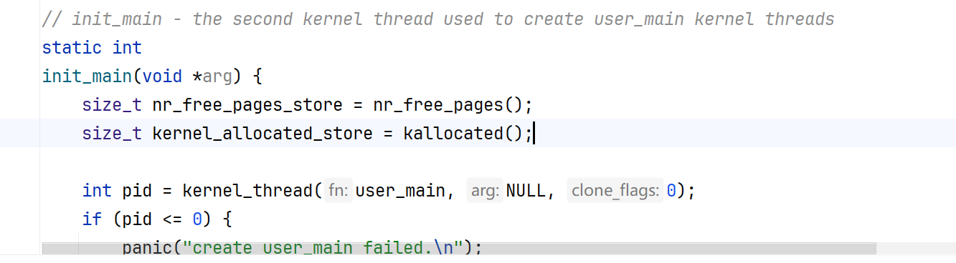
user_main会调用kernel_execve()
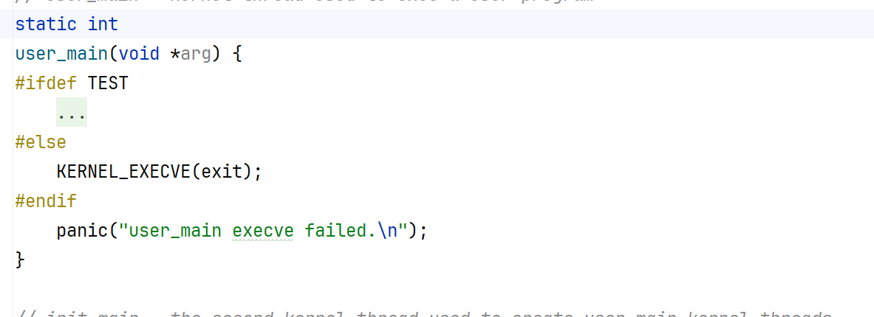
kernel_execve()产生一个系统调用类型的中断T_SYSCALL。查看trap.c的中断分发函数trap_dispatch()，可以看到调用了syscall()，参数arg[]有4个 ：name,len,binary,size
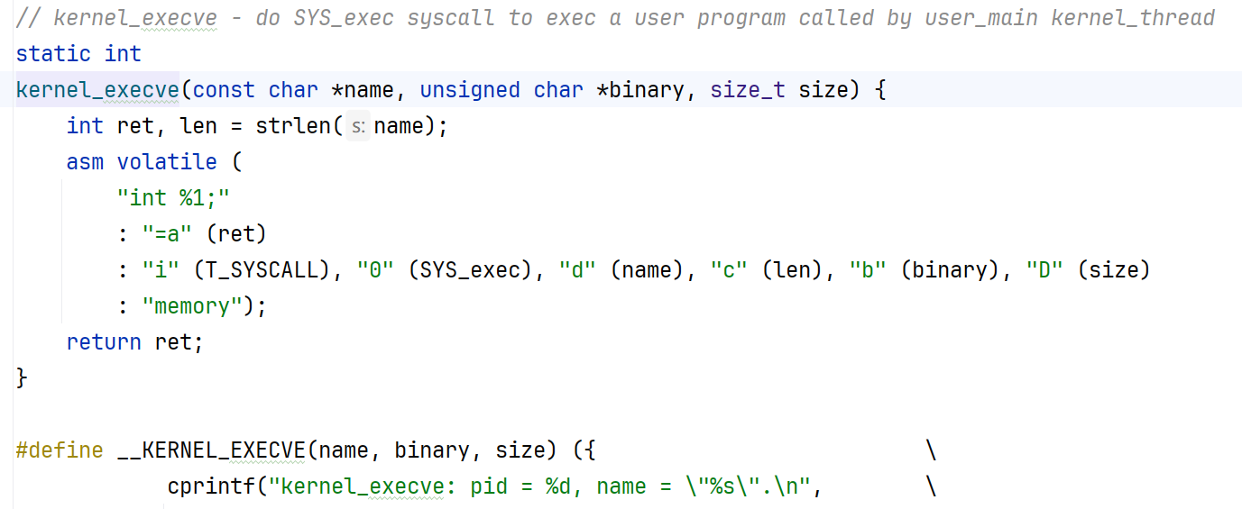
在syscall()中，通过调用sys_exec()，再调用do_execve()函数来执行一个用户进程
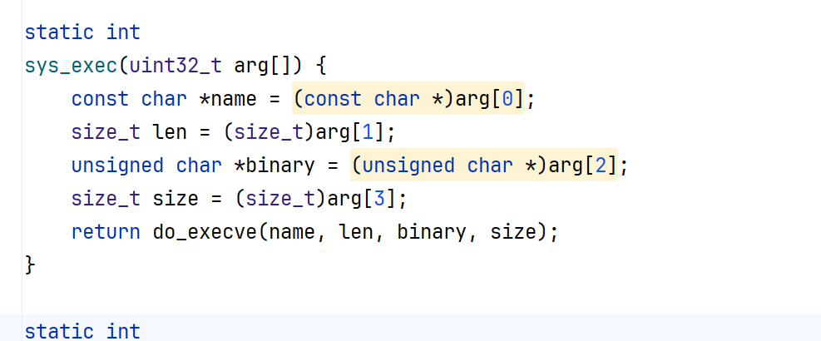
do_execve()：回收当前进程占用的内存空间，并加载新的进程
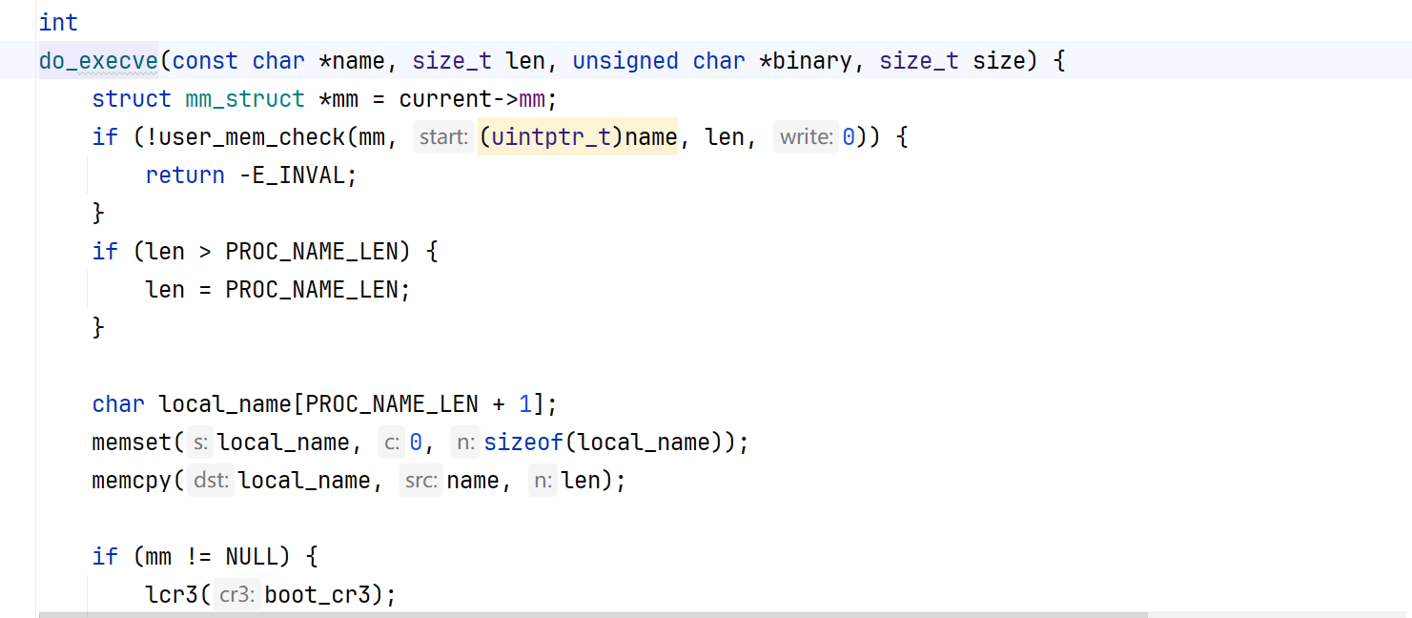
int
do_execve(const char *name, size_t len, unsigned char *binary, size_t size) {
struct mm_struct *mm = current->mm;
if (!user_mem_check(mm, (uintptr_t)name, len, 0)) {
return -E_INVAL;
}
if (len > PROC_NAME_LEN) {
len = PROC_NAME_LEN;
}

char local_name[PROC_NAME_LEN + 1];
memset(local_name, 0, sizeof(local_name));
memcpy(local_name, name, len);

if (mm != NULL) {
lcr3(boot_cr3);
if (mm_count_dec(mm) == 0) {
exit_mmap(mm);//释放当前进程的用户空间内存，释放页表内存
put_pgdir(mm);//释放页目录所占内存
mm_destroy(mm);//释放mm以及其管理的vma
}
current->mm = NULL;
}
int ret;
if ((ret = load_icode(binary, size)) != 0) {//加载elf文件，把新的程序加载到用户空间
goto execve_exit;
}
set_proc_name(current, local_name);
return 0;

execve_exit:
do_exit(ret);
panic("already exit: %e.\n", ret);
}

(2)设计结果
load_icode()：加载elf文件中的程序到用户空间
包括6个步骤：
（1）建立mm
（2）建立页目录
（3）加载elf文件中的各个段到内存
（4）分配用户栈空间
（5）为当前进程的mm设定参数
（6）设定当前进程的trapframe为用户态的对应值。其中栈顶esp设置为0xB0000000，这正是用户空间的最大虚拟地址。eip设置为elf->e_entry，即该elf文件对应的程序入口地址，使得系统调用中断返回时能够跳转到该地址执行elf文件的程序
int load_icode(struct mm_struct *mm, const uint8_t *binary, size_t size) {
// 解析 ELF 文件头
struct elfhdr *elf = (struct elfhdr *)binary;
if (elf->e_magic != ELF_MAGIC) {
return -1; // 非法的 ELF 文件
}

// （1）建立 mm 已经在调用函数中完成，这里不需要重复

// （2）建立页目录
if (setup_pgdir(mm) != 0) {
return -1; // 页目录建立失败
}

// 保存当前页目录以便后续映射
pde_t *old_pgdir = current->cr3;
switch_pgdir(mm->pgdir); // 切换到新建的页目录

// （3）加载 ELF 文件中的各个段到内存
struct proghdr *ph = (struct proghdr *)(binary + elf->e_phoff);
struct proghdr *eph = ph + elf->e_phnum;
for (; ph < eph; ph++) {
if (ph->p_type != ELF_PROG_LOAD) continue;

uint32_t start = ph->p_va;
uint32_t end = ph->p_va + ph->p_memsz;

// 向用户空间分配内存，并复制数据
if (mm_map(mm, start, ph->p_memsz, 0) != 0) {
goto bad;
}

memcpy((void *)start, binary + ph->p_offset, ph->p_filesz);
memset((void *)(start + ph->p_filesz), 0, ph->p_memsz - ph->p_filesz);
}

// （4）分配用户栈空间（比如一页，栈顶为 0xB0000000）
uintptr_t stack_top = USTACKTOP; // 通常为 0xB0000000
if (mm_map(mm, stack_top - PGSIZE, PGSIZE, 0) != 0) {
goto bad;
}

// （5）为当前进程的 mm 设置参数
mm->brk_start = mm->brk = ph->p_va + ph->p_memsz; // 简化处理
current->mm = mm;
current->cr3 = mm->pgdir;

// （6）设置 trapframe，准备从内核返回用户态
struct trapframe *tf = current->tf;
memset(tf, 0, sizeof(struct trapframe));
tf->tf_cs = USER_CS;
tf->tf_ds = tf->tf_es = tf->tf_ss = USER_DS;
tf->tf_esp = stack_top;
tf->tf_eip = elf->e_entry;
tf->tf_eflags = FL_IF; // 中断开启

return 0;

bad:
// 加载失败时清理
switch_pgdir(old_pgdir);
mm_destroy(mm);
return -1;
}
mm_map 是假定存在的一个函数，用于在用户地址空间映射内存区域，实际中你可能需要用 do_map 或自己实现
USTACKTOP 通常定义为 0xB0000000
current 是当前进程的 proc_struct *
trapframe 是为了 iret 或系统调用返回设置的寄存器快照

4.结果：当创建一个用户态进程并加载了应用程序后，CPU是如何让这个应用程
序最终在用户态执行起来的：
CPU 之所以能开始执行用户态代码，主要是依靠“中断返回机制（iret）”完成从内核态到用户态的切换。
1. 内核创建进程结构和地址空间
创建 proc_struct；
初始化 mm_struct，建立页目录；
通过 load_icode() 加载 ELF 可执行文件到用户虚拟内存；
为进程准备好栈空间和 trapframe，其中记录了用户态的寄存器值、eip（程序入口）、esp（用户栈顶）、段寄存器（cs, ds 等）等

2. 内核将该进程标记为就绪（RUNNABLE）
调度器选择该进程；
保存当前进程上下文；
切换页表（switch_pgdir()）；
恢复 trapframe （实际执行 iret）
3. 通过中断返回指令 iret 切换到用户态
内核最终调用 iret（或 iretq，在 x86-64）指令；
iret 会弹出用户态的 eip（指令指针）、cs（代码段）、eflags（标志位）、esp（用户栈顶）、ss（栈段）等；
同时，特权级 CPL（Current Privilege Level）从 0（内核）变为 3（用户）；
CPU 正式切入用户态，开始执行用户程序代码

1.题目：练习2：父进程复制自己的内存空间给子进程（需要编码）
2.要求：创建子进程的函数do_fork在执行中将拷贝当前进程（即父进程）的用户内存地址空间中的合法内容到新进程中（子进程），完成内存资源的复制。具体是通过copy_range函数（位于
kern/mm/pmm.c中）实现的，请补充copy_range的实现，确保能够正确执行。
请在实验报告中简要说明如何设计实现”Copy on Write 机制“，给出概要设计，鼓励给出详细
设计

3.过程：
(1)补充copy_range的实现
这个工作的执行是由 do_fork 函数完成，具体是调用 copy_range 函数，而这里我们的任务就是补全这个函数。
这个具体的调用过程是由 do_fork 函数调用 copy_mm 函数，然后 copy_mm 函数调用 dup_mmap 函数，最后由这个 dup_mmap 函数调用 copy_range 函数。即 do_fork()---->copy_mm()---->dup_mmap()---->copy_range()。
do_fork 的执行过程完成的工作主要如下：
1、分配并初始化进程控制块（ alloc_proc 函数）;
2、分配并初始化内核栈，为内核进程（线程）建立栈空间（ setup_stack 函数）;
3、根据 clone_flag 标志复制或共享进程内存管理结构（ copy_mm 函数）;
4、设置进程在内核（将来也包括用户态）正常运行和调度所需的中断帧和执行上下文 （ copy_thread 函数）;
5、为进程分配一个 PID（ get_pid() 函数）;
6、把设置好的进程控制块放入 hash_list 和 proc_list 两个全局进程链表中;
7、自此，进程已经准备好执行了，把进程状态设置为“就绪”态;
8、设置返回码为子进程的 PID 号

调用链回顾：
do_fork() {
...
copy_mm(clone_flags, proc);
...
}

copy_mm() {
...
dup_mmap(mm, proc->mm); // 复制虚拟内存结构
...
}

dup_mmap() {
...
copy_range(dst_mm, src_mm, vma->vm_start, vma->vm_end, share);
...
}

copy_range() 实现
int
copy_range(struct mm_struct *dst_mm, struct mm_struct *src_mm,
uintptr_t start, uintptr_t end, bool share) {
assert(start % PGSIZE == 0 && end % PGSIZE == 0);

for (uintptr_t addr = start; addr < end; addr += PGSIZE) {
pte_t *src_pte = get_pte(src_mm->pgdir, addr, 0);
if (src_pte == NULL || !(*src_pte & PTE_P)) {
continue; // 如果该页不存在则跳过
}

// 取得源页的物理地址
physaddr_t src_pa = PTE_ADDR(*src_pte);
void *src_kva = KADDR(src_pa); // 映射为内核虚拟地址

// 分配新页
struct Page *page = alloc_page();
if (page == NULL) return -E_NO_MEM;

void *dst_kva = page2kva(page);
memcpy(dst_kva, src_kva, PGSIZE); // 拷贝内容

int perm = (*src_pte & PTE_USER);
if (page_insert(dst_mm->pgdir, page, addr, perm) != 0) {
free_page(page);
return -E_NO_MEM;
}
}
return 0;
}

- 如何设计实现”Copy on Write 机制“
Copy-on-Write 是现代操作系统在 fork() 时提高效率的关键机制。它通过共享页表并延迟实际复制，显著减少了内存开销。设计核心在于：
页表权限控制（只读 + PTE_COW 标记）；页异常处理时判断与复制；精确的页引用计数管理
1. 页表项标记方式
在页表项 PTE 中增加一个标志位表示该页为 COW 页，如使用一个空闲位 PTE_COW（如 0x800）
#define PTE_COW 0x800 // 定义写时复制页标志

2. fork 过程中的修改（copy_range）
不再复制物理页；
将原页设置为只读（清除 PTE_W）；
在页表项中添加 PTE_COW；
增加物理页引用计数；
父子进程均映射到该页。
if (*src_pte & PTE_W) {
*src_pte = (*src_pte & ~PTE_W) | PTE_COW;
}
page_insert(dst_mm->pgdir, pa2page(src_pa), addr, *src_pte & PTE_USER);

3. 页异常处理（page fault handler）
在写异常（页保护异常）中，判断是否是 PTE_COW 引起的：
if ((error_code & FEC_WR) && (pte & PTE_COW)) {
// 分配新页
struct Page *newpage = alloc_page();
memcpy(page2kva(newpage), page2kva(oldpage), PGSIZE);

// 建立新的映射（带写权限）
page_insert(mm->pgdir, newpage, addr, PTE_U | PTE_W);

// 减少原页引用计数
page_dec_ref(oldpage);
}

4. 物理页引用计数管理
每页有引用计数；
在 fork 时引用计数加一；
在写异常中，新页替换旧页，旧页计数减一，若为 0 可释放

4.结果：
通过补全 copy_range 函数，实现了在创建子进程时复制父进程的用户地址空间。函数在遍历虚拟地址范围时，为每个有效页建立对应的物理页映射，确保子进程能够正确访问相同的内存内容。
通过设计并实现 Copy-on-Write（COW）机制，有效优化了内存使用效率。在 fork 时，父子进程共享物理页，并将其设置为只读，仅在任一进程发生写操作时再进行实际复制。该机制依赖于页表项标记、写异常处理与引用计数管理的协同工作，显著减少了资源浪费，提高了系统性能。

1.题目：练习3：阅读分析源代码，理解进程执行 fork/exec/wait/exit 的实
现，以及系统调用的实现（不需要编码）
2.要求：
请在实验报告中简要说明你对 fork/exec/wait/exit函数的分析。并回答如下问题：
请分析fork/exec/wait/exit在实现中是如何影响进程的执行状态的？
请给出ucore中一个用户态进程的执行状态生命周期图（包执行状态，执行状态之间的变
换关系，以及产生变换的事件或函数调用）。（字符方式画即可）
执行：make grade。如果所显示的应用程序检测都输出ok，则基本正确。（使用的是qemu-
1.0.1）
- 过程：
syscall.c中定义了若干系统调用函数sys_xxx()，分别调用内核函数do_xxx()
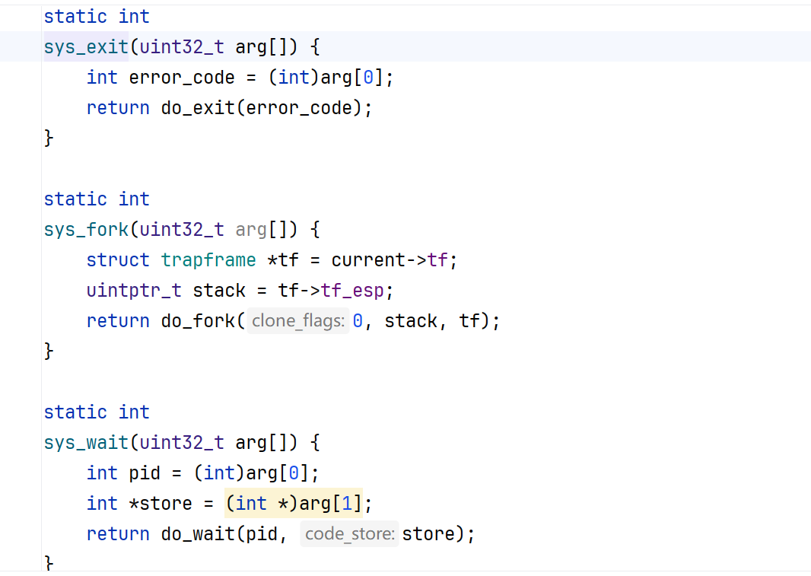
do_execve()：回收当前进程占用的内存空间，并加载新的进程，练习1已经描述过。

do_fork()：给子进程分配资源，并建立进程间联系
lab5中，进程控制块proc_struct多了一些成员变量:
cptr：children，指向当前进程的最年轻的子进程
yptr：younger sibling，指向年轻的兄弟进程
optr：older sibling，指向年长的兄弟进程
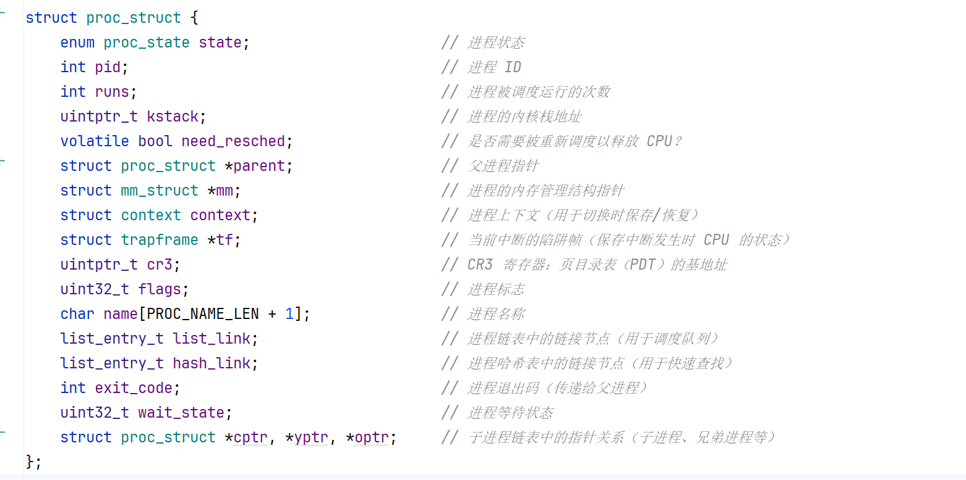
lab5中do_fork()不再简单地增加进程数量，而是调用set_links()函数建立了进程间的联系
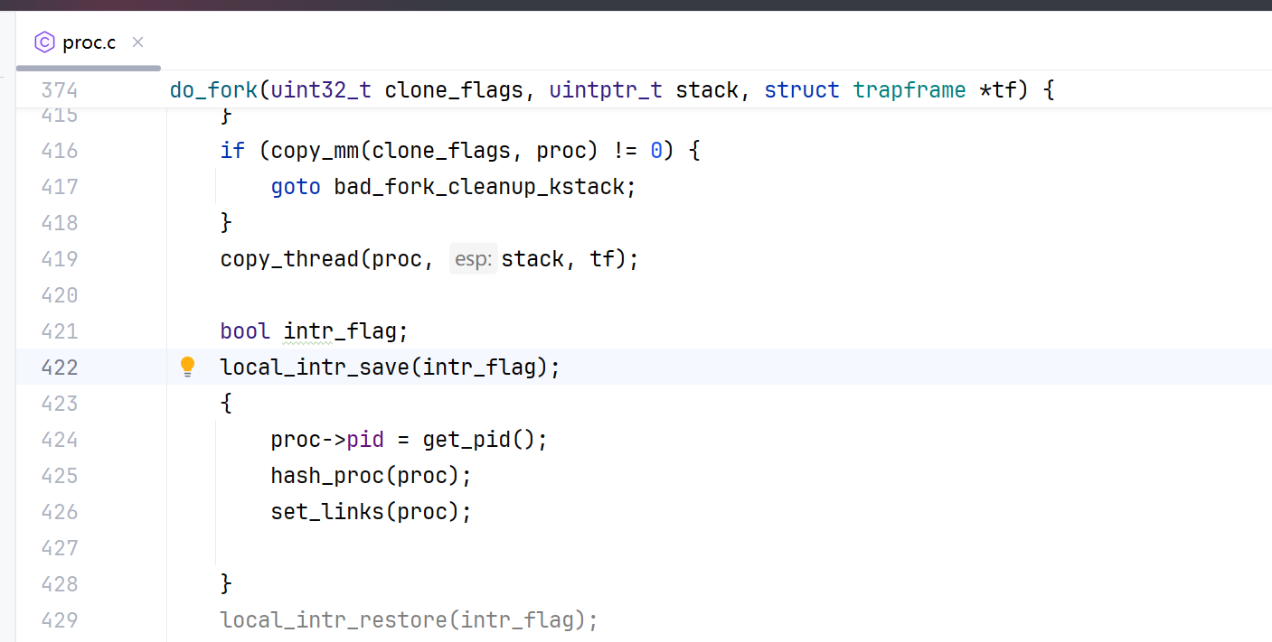
set_links()
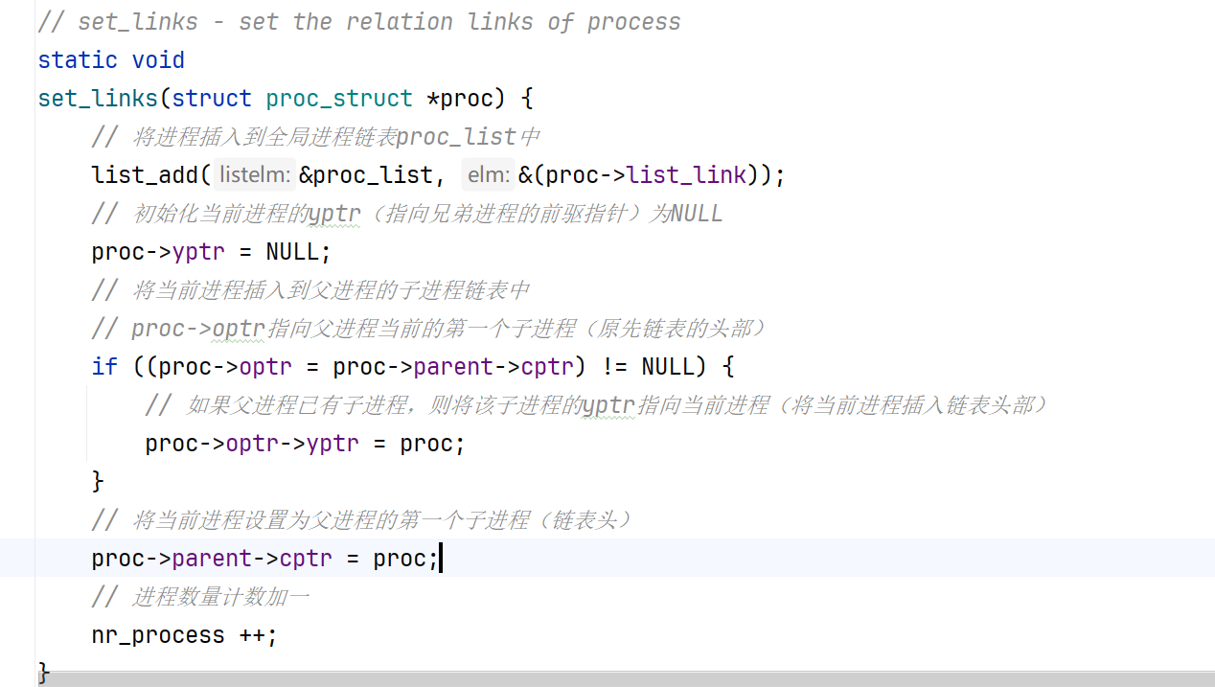

do_wait()：让子进程执行直到结束，再执行父进程
僵尸进程：如果子进程比父进程先结束，而父进程又没有释放子进程占用的资源，此时子进程将成为一个僵尸进程

do_wait()函数先检查当前进程的子进程是否是僵尸进程，如果是的话就释放其所有资源，包括
将子进程移出hash链表和进程链表、释放子进程的内核栈、释放子进程的进程控制块
如果子进程不是僵尸进程，则设定父进程的状态为阻塞态，然后CPU调度执行子进程，等待子进程执行完毕再执行
int
do_wait(int pid, int *code_store) {
struct mm_struct *mm = current->mm;

// 如果用户传入了存放退出码的地址，先检查该地址是否合法（可写且在用户空间）
if (code_store != NULL) {
if (!user_mem_check(mm, (uintptr_t)code_store, sizeof(int), 1)) {
return -E_INVAL; // 用户内存检查失败，返回无效参数错误
}
}

struct proc_struct *proc;
bool intr_flag, haskid;

repeat:
haskid = 0; // 标记是否存在子进程

if (pid != 0) { // 如果指定了具体的子进程PID
proc = find_proc(pid); // 查找该进程
if (proc != NULL && proc->parent == current) { // 确认该进程是当前进程的子进程
haskid = 1;
if (proc->state == PROC_ZOMBIE) { // 如果该子进程已经结束（僵尸态）
goto found; // 跳转到回收处理
}
}
}
else { // 如果pid为0，表示等待任意子进程结束
proc = current->cptr; // 从当前进程的最年轻子进程开始遍历
for (; proc != NULL; proc = proc->optr) { // 遍历所有子进程
haskid = 1;
if (proc->state == PROC_ZOMBIE) { // 找到一个僵尸子进程
goto found; // 跳转回收
}
}
}

if (haskid) { // 如果存在子进程，但没有僵尸子进程
current->state = PROC_SLEEPING; // 当前进程进入阻塞态，等待子进程结束
current->wait_state = WT_CHILD; // 设置等待子进程状态标志
schedule(); // 让CPU调度其他进程执行

// 若当前进程被杀死，调用do_exit退出
if (current->flags & PF_EXITING) {
do_exit(-E_KILLED);
}
goto repeat; // 重新检查子进程状态
}

return -E_BAD_PROC; // 没有子进程，返回错误

found: // 找到僵尸子进程，开始回收资源
if (proc == idleproc || proc == initproc) { // 不能等待idle或init进程
panic("wait idleproc or initproc.\n");
}

if (code_store != NULL) { // 如果指定了存储退出码的地址
*code_store = proc->exit_code; // 将子进程退出码写入用户空间
}

// 关闭中断，确保资源回收操作的原子性
local_intr_save(intr_flag);
{
unhash_proc(proc); // 从哈希表中移除子进程
remove_links(proc); // 从进程链表中移除子进程
}
local_intr_restore(intr_flag);

put_kstack(proc); // 释放子进程的内核栈
kfree(proc); // 释放子进程的进程控制块内存

return 0; // 成功完成等待和回收
}

do_exit()：退出当前进程，并将子进程交给init进程托管
首先释放当前进程的资源；其次，还要处理进程间的关系
如果当前进程的父进程在等当前进程，则唤醒父进程变为就绪态
如果当前进程有子进程，则将子进程加入init进程的子进程链表
int
do_exit(int error_code) {
// idleproc（系统空闲进程）不能退出，否则内核崩溃
if (current == idleproc) {
panic("idleproc exit.\n");
}
// initproc（系统初始化进程）也不能退出，否则内核崩溃
if (current == initproc) {
panic("initproc exit.\n");
}

struct mm_struct *mm = current->mm;
if (mm != NULL) {
lcr3(boot_cr3); // 切换页目录，避免释放自己正在使用的页目录
if (mm_count_dec(mm) == 0) { // 内存结构引用计数减一，若无其他进程使用则释放内存资源
exit_mmap(mm); // 释放用户空间内存映射
put_pgdir(mm); // 释放页目录内存
mm_destroy(mm); // 销毁内存管理结构
}
current->mm = NULL; // 解除当前进程对内存结构的引用
}

current->state = PROC_ZOMBIE; // 将当前进程设置为僵尸状态，表示已退出等待资源回收
current->exit_code = error_code; // 记录退出码

bool intr_flag;
struct proc_struct *proc;

local_intr_save(intr_flag); // 关闭中断，保证操作原子性
{
proc = current->parent; // 获取当前进程的父进程
if (proc->wait_state == WT_CHILD) { // 如果父进程正等待子进程退出
wakeup_proc(proc); // 唤醒父进程，使其变为就绪态
}

// 将当前进程的所有子进程移交给init进程托管，避免孤儿进程
while (current->cptr != NULL) {
proc = current->cptr; // 取出最年轻的子进程
current->cptr = proc->optr; // 从当前进程的子进程链表中移除该子进程

proc->yptr = NULL;
if ((proc->optr = initproc->cptr) != NULL) { // 将子进程插入init进程的子进程链表头部
initproc->cptr->yptr = proc;
}
proc->parent = initproc; // 修改子进程的父进程为init进程
initproc->cptr = proc; // 更新init进程的最年轻子进程指针

if (proc->state == PROC_ZOMBIE) { // 如果子进程已经是僵尸进程
if (initproc->wait_state == WT_CHILD) { // 并且init进程正在等待子进程退出
wakeup_proc(initproc); // 唤醒init进程，触发资源回收
}
}
}
}
local_intr_restore(intr_flag); // 恢复中断

schedule(); // 让出CPU，切换到其他进程执行

// 理论上do_exit不会返回，若返回则内核崩溃
panic("do_exit will not return!! %d.\n", current->pid);
}

需要注意的是，如果当前进程的子进程是僵尸进程，需要唤醒init进程来完成回收该子进程的任务。而在init_main()中，里面会调用do_wait()，而这一函数中处理了子进程为僵尸进程的问题。

所以，只要当前进程退出，则把子进程交给init进程接管，僵尸进程的问题也就不复存在
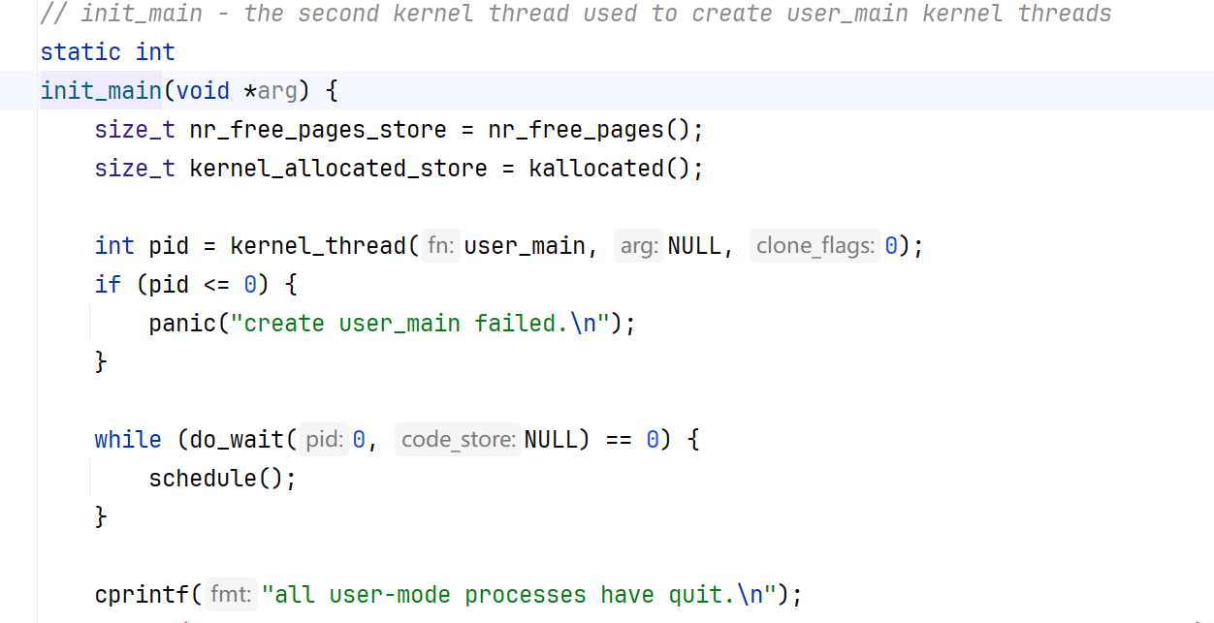

4.结果：
fork/exec/wait/exit函数分析及对进程执行状态的影响
（1）fork（创建子进程）
通过do_fork()分配子进程资源，复制父进程上下文，建立父子进程间的链表关系（cptr, yptr, optr）。
新创建的子进程状态为就绪态（可运行），等待调度器调度执行。
影响：增加系统中进程数量，父进程与子进程形成父子关系。
（2）exec（替换进程映像）
通过do_execve()释放当前进程旧的用户空间内存，加载新的程序映像，更新进程内存管理结构。
进程状态保持运行态，替换为新程序继续执行。
影响：进程的执行内容和地址空间发生变化，但进程ID和父子关系保持不变。
（3）wait（等待子进程结束）
通过do_wait()阻塞当前父进程，直到指定子进程结束（成为僵尸进程）。
如果子进程未结束，父进程进入阻塞态，等待子进程结束。
影响：父进程可能从运行态转为阻塞态，防止父进程抢占CPU，等待子进程回收资源。
（4）exit（进程退出）
通过do_exit()释放进程占用资源，将进程状态设置为僵尸态，等待父进程回收。
若有子进程，则将子进程重新挂靠给init进程，防止孤儿进程遗留。
如果父进程正在等待当前进程（wait_state），则唤醒父进程变为就绪态。
影响：当前进程状态变为僵尸态，父进程可能被唤醒，子进程被托管。

uCore用户态进程执行状态生命周期图（字符图）
+-------------+
| 运行态 |<----------------+
+-------------+ |
| | 调用wait，等待子进程结束
exec | fork block（阻塞态）
| |
v v
+-------------+ +-------------+
| 新建就绪态 | | 阻塞态 |
+-------------+ +-------------+
| |
| 被调度 | 子进程结束
v |
+-------------+ |
| 运行态 |-----------------+
+-------------+
|
exit |
v
+-------------+
| 僵尸态 |
+-------------+
|
父进程调用wait释放资源
|
v
+-------------+
| 终止态 |
+-------------+

运行态（RUNNING）：进程正在CPU上执行。
就绪态（READY）：进程已准备好运行，等待调度器分配CPU。
阻塞态（SLEEPING）：进程等待某事件（如子进程结束），暂时放弃CPU。
僵尸态（ZOMBIE）：进程已退出，但其PCB和资源尚未完全释放，等待父进程回收。
终止态（TERMINATED）：进程所有资源已回收，生命周期结束。

fork使父进程创建新的就绪子进程，进程数增加
exec改变进程执行内容，不改变进程身份
wait使父进程阻塞等待子进程结束，避免僵尸进程积累
exit使进程进入僵尸态，释放资源并唤醒等待的父进程，子进程被init进程接管，防止孤儿进程
四个系统调用通过状态转换保证了进程创建、替换、同步等待及退出的正确执行和资源回收，确保系统稳定运行

Make grade结果
